«Радужная

 неделя»

2015 год



**Паспорт творческого проекта «Радужная неделя»**

**для детей средней группы детского сада**

Автор проекта: воспитатели Гаврилова Ольга Валентиновна, Шамсутдинова Венера Шавкятовна

МБДОУ «Детский сад общеразвивающего вида № 31», г. Нижнекамск , РТ

**Участники проекта:**

Дети, родители, воспитатели средней группы №3.

**Тип проекта:**

По доминирующей в проекте деятельности: творческий.

По содержанию: обучающий.

По числу участников проекта: групповой (28 человек, все желающие).

По времени проведения: краткосрочный (с 7.12.2015 – 11.12..2015г.)

По характеру контактов: ребенок и семья, в рамках ДОУ.

По профилю знаний: многопредметный.

По характеру участия ребенка в проекте: участник от зарождения идеи до получения результата.

**Состав проектной группы:**

Руководитель проекта – воспитатели.

Участники - дети и родители средней группы №3.

**Цель проекта:**

Закрепление знаний всех цветов и умение находить предметы заданного цвета вокруг себя.

**Задачи проекта:**

* Закреплять знания цветового спектра у детей.
* Научить детей рисовать радугу, правильно называть ее цвета.
* Учить различать цвета, сопоставлять их с предметами.
* Учить детей различать теплые и холодные цвета. Упражнять в умении рассказывать о цвете.
* Привлечь детей к созданию сюжетной композиции.
* Развивать воображение, умения видеть характерные признаки предметов.
* Учить группировать предметы по заданными признакам, учить работать по образцу.
* Научить группировать предметы по цвету и отдельным цветовым деталям.
* Развивать цветовое восприятие, внимание, наблюдательность, расширять знания о материалах, их которых состоят предметы.
* Помочь запомнить расположение цветов радуги, развивать речь и словарный запас ребят.

**Актуальность проблемы:**

Дидактические игры, направленные на сенсорное развитие детей, (в частности, на развитие чувства цвета) обладают большими возможностями: позволяют знакомить детей с качествами и свойствами предметов, в данном случае с цветом.

В процессе разнообразных дидактических игр дети учатся выделять цвет предметов, называть оттенки и цвета, сравнивать предметы по цвету, группировать их по сходству в цвете. Все эти действия развивают и закрепляют знания и представления детей о цвете, способствуют формированию чувства цвета. Дидактические игры, предшествующие изобразительной деятельности, готовят детей к более свободному и точному отражению цветов и оттенков в рисовании, аппликации.

Дети оперируют имеющими знаниями о цвете, которые в ходе игры усваиваются, систематизируются, обогащаются. С помощью игры ребёнок получает новые знания о том или ином цвете. В то же время в процессе игры у детей активизируется цветовой словарь детей.

Проект включает в себя 3 этапа: подготовительный, основной, заключительный.

Этот проект значим для всех его участников:

**Дети**: развивают зрительное и слуховое внимание, учатся дифференцировать цвета.

**Педагоги**: продолжение освоения метода проектирования – метод организации насыщенной детской деятельности, который дает возможность расширять образовательное пространство, придать ему новые формы, эффективно развивать творческое и познавательное мышление дошкольников.

**Родители**: расширяют возможности сотрудничества со своими детьми, подготавливают материал для обучения своих детей.

**Предполагаемое распределение ролей в проектной группе:**

**Воспитатели**: организует образовательные ситуации, совместную продуктивную деятельность, консультирование родителей

**Дети:** участвуют в образовательной и игровой деятельности.

**Родители**: подготавливают материал для обучения детей, закрепляют полученные детьми знания на практике.

**Обеспечение проектной деятельности**

Художественная литература.

Бумага для рисования, цветная бумага, разноцветные шары.

Краски, гуашь, кисточки, клей, фломастеры, салфетки.

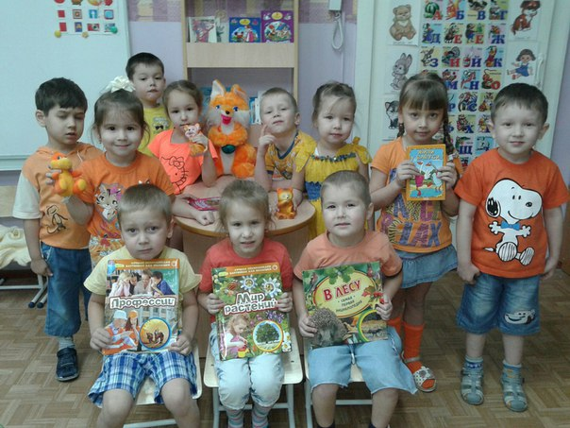

**Предполагаемый результат проекта:**

Для детей:

1. У детей сформируются представления о сенсорных эталон цвета (семи цветах спектра).
2. Повысится интерес к сенсорной культуре, и  желания принимать участие в совместной деятельности.
3. Дети будут правильно различать и называть цвета.
4. Пополнится словарный запас.

Для родителей:

1. Участие родителей в совместной продуктивной деятельности.
2. Изменение отношения родителей к проблеме сенсорного воспитания.

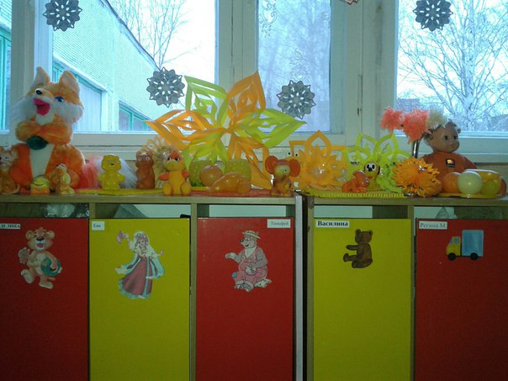

**Продукт деятельности:**

- ежедневная выставка поделок «Радужные лучики»;

- коллективная работа «Радужная полянка»

- конспекты занятий, дидактические, сенсорные игры;

- цветные физминутки;

- консультация для родителей «Цветные фантазии… или как влияют цвета на поведение детей»;

- памятка «Советы по проведению игр»;

- развлечение «Разноцветная игра».

**Этапы реализации проекта:**

**Подготовительный этап:**

-Изучение методической литературы.

-Подготовка оборудования и материалов.

-Оснащение предметно - развивающей среды.

**Основной этап:**

-Объявление о реализации проекта.

-Беседы с детьми о цвете.

-Обозначение дня недели определенным цветом.

-Чтение художественной литературы.

-Проведение дидактических игр.

-Создание коллективной композиции «Радужная полянка».

-Разучивание стихотворений о днях недели и цвете.

-Создание аппликаций на тематику дня.

-Папки – передвижки для родителей «Цветные фантазии… или как влияют цвета на поведение детей».

**Заключительный этап:**

-Анализ, оформление результатов проекта.

- Презентация.

**Коммуникативная деятельность-продуктивная деятельность:**

1. «Путешествие в красную сказку», «Божья коровка»;(аппликация)

2. «Путешествие в оранжевую и желтую сказки» «Цыплятки»; (аппликация)

3. «Путешествие в зелёную сказку», «Лягушата»; (аппликация)

4. «Путешествие в голубую и синюю сказки», «Кит»; (рисование пальчиками)

5. «Путешествие в фиолетовую сказку», «Сирень»; (аппликация)

Коллективная аппликация «Радужная полянка».

**Программные задачи:**

1.Обучение согласованию данных прилагательных с существительным в роде, падеже (например, красный, красная, красное).

2.Закрепить получение оранжевой (фиолетовой, голубой) краски из двух других.

3.Закрепить понятия «овощи», «фрукты», «ягоды»

4. Воспитание бережного отношения к природе

5. Вызвать интерес к совместной творческой деятельности.

**Экспериментальная деятельность:**

Опыты - «Смешивание красок – получение оранжевой, фиолетовой, зеленой, голубой»

**Программные задачи:**

Познакомить с цветами радуги.

Получить оранжевый, зеленый, фиолетовый, голубой цветов путем смешивания двух цветов.

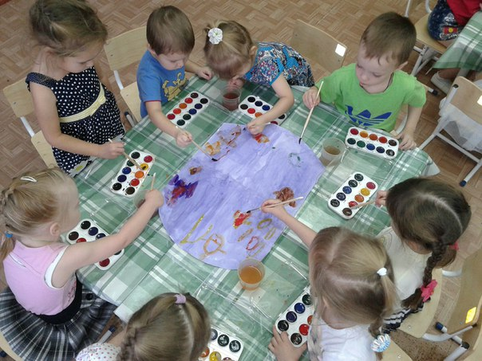

**Оформление выставок:** «Радужные лучики»

**Тематическое планирование занятий:**

**Игры для детей (вид игры):**

Подвижные игры: «Догони такую же ленточку», «Найди свой домик», «Цветные автомобили».

Цель: Развивать активность детей в процессе двигательной деятельности.

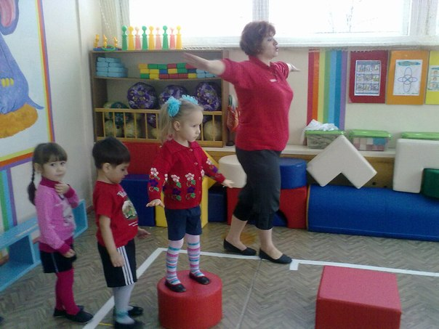

Дидактические игры: «Радуга», «Чего не бывает», «Цветик – семицветик», «Собери яблоко», «Геометрический коврик», «Из чего сделаны синие предметы», «Путаница» и т.п.

Цель: Закреплять представления о цветах, учить детей выделять цвета, отвлекаясь от других признаков предметов.

Сенсорная игра: «Радужка»

Цель: Развитие восприятия цвета, формирование представлений о внешних свойствах предметов (цвет, форма, величина).

Физминутки «Красные», «Оранжевые», «Желтые», «Зеленые», «Голубые», «Синие».

Цель: Развивать активность детей в процессе двигательной деятельности.

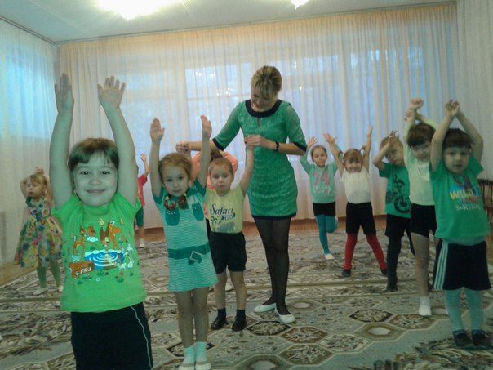

**Литература:**

1. Венгер Л.А. Воспитание сенсорной культуры ребенка – М.: Просвещение, 1988.
2. Ковалько В.И. Азбука физкультминуток для дошкольников. Москва. «ВАКО». 2008.
3. Иванова О. Васильева И. Выразительные возможности цвета. СПб.: Агентство образовательного сотрудничества, 2005.
4. Нищева Н.В. Разноцветные сказки . СПб.: «ДЕТСТВО-ПРЕСС», 2003.
5. Глушанок Т.Г. , Волкова Л.Н. «Тайны здоровья детей», СПб.: 1994.
6. Сенсорное воспитание в детском саду: Пособие для воспитателей. / Под ред. Н.Н. Поддьякова, В.Н. Аванесовой. - М.: Просвещение, 1981.
7. Шевчук И. Изучаем цвета. ООО Издательство.: Эксмо, 2007.
8. Аверина И.Е. Физкультурные минутки и динамические паузы в дошкольных образовательных учреждениях: практ. пособие/ И.Е. Аверина. – 4-е изд. – М.: Айрис-пресс, 2008. – 144 с.